vmware安装redhat 6.0初次启动网卡无法启动问题
使用vmware安装redhat enterprise linux之后，第一使用网卡会遇到无法获取IP地址的情况，当运行“#service network restart”之后，只能显示“lo”本地回环地址，如下图:
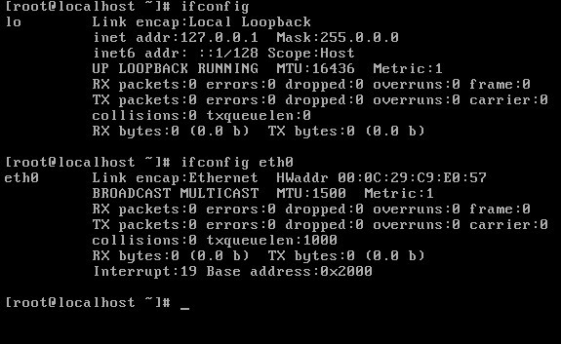
再次重启系统之后，虽然可再次重启系统之后，虽然可以使用，但是网卡变为“eth1”，而非之前的“eth0”，这种情况如果进行普通上网还可以，但是如果进行网络配置就不方便了，且只能在图形模式（init 5）下使用NetworkManager进行管理，如果进入文字界面（init 3）则还是获取不到IP地址
解决办法：
1.在对应虚拟机文件目录下，找到“*.vmx”文件；用记事本打开该文件，并且找到“ethernet0.generatedAddress =”后面的MAC地址，如下图：
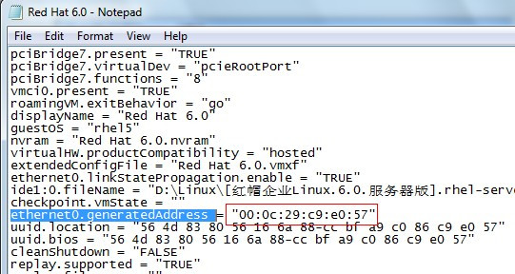
2.编辑“ifcfg-eth0”这个文件
#vim /etc/sysconfig/network-scripts/ifcfg-eth0 查看HWADDR＝“” 与虚机文件的是否一致，如果不一致改成一致，并把ONBOOT＝“no” 改成"yes"
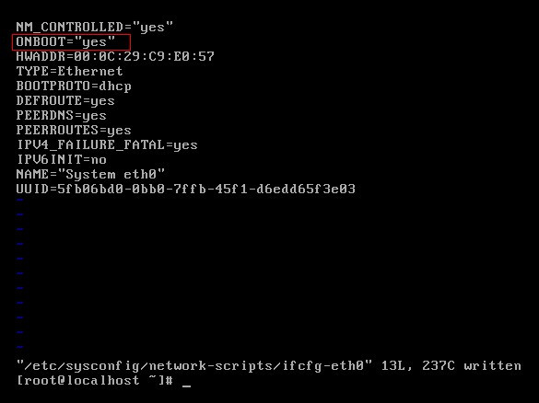
3.进入到“/etc/udev/rules.d”目录中，删除“70-persistent-net.rules”文件
#cd /etc/udev/rules.d
#rm -rf 70-persistent-net.rules [该文件中记录了系统以前的MAC地址，必须删除]
备注：另外也可以手动编辑70-persistent-net.rules该文件中的内容，删除比较直接。哈哈
4.完成后，重启service network restart 如下；已正常
